Задачи по теме: «Касательная к окружности».
№1.
В равнобедренном треугольнике боковая сторона делится точкой касания с вписанной окружностью в отношении 5:8, считая от основания треугольника. Найдите длину основания треугольника, если радиус вписанной окружности 10 см.
Решение.
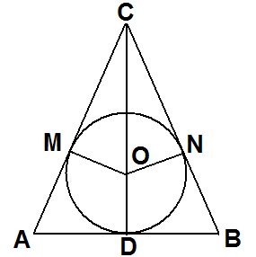
Если из точки, взятой вне окружности, провести касательные, то отрезки от данной точки до точек касания, равны, отсюда AM=AD=5 частей.
Т.к. $∆ABC-$равнобедренный, то AD=DB=5 частей; CM=CN=8 частей.
$S=\frac{1}{2}∙10∙60 (ед.кв)$ (в частях).
$CD=\sqrt{{AC}^{2}-{AD}^{2}}$; $CD=\sqrt{{13}^{2}-5^{2}}=12 (частей)$
Радиус окружности $r=\frac{S}{p}$, $r=\frac{60}{18}=\frac{10}{3} \left(частей\right).$
По условию r=10 см, получим, $10:\frac{10}{3}=3 см-1 часть.$
AB=10∙3=30 см.
Ответ: 30 см.
№2.
В $∆ABC$ вписана окружность. Точки С₁ и В₁ – точки касания со сторонами АВ и АС. АС₁=7, ВС₁=6, В₁С=8. Найдите радиус вписанной окружности.
Решение.
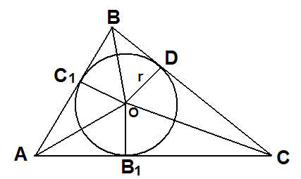
$r=\frac{S}{p}$, $p=\frac{1}{2}P$.
По свойству отрезков касательных имеем,
В₁С=BD=6, AC₁=AB₁=7, B₁C=CD=8.
Тогда $P_{∆ABC}=13+15+14=42.$
$$S_{∆ABC}=\sqrt{21∙\left(21-13\right)∙\left(21-14\right)∙(21-15)}=\sqrt{21∙8∙7∙6}=\sqrt{7∙3∙2∙4∙7∙6}=7∙6∙2=84$$
$$r=\frac{84}{21}=4.$$
Ответ: 4.

№3.
Окружность с центром в точке О, вписанная в прямоугольный треугольник АВС, касается гипотенузы АВ в точке М. АМ=12, ВМ=8. Найдите $S_{∆ABО}.$
Решение.
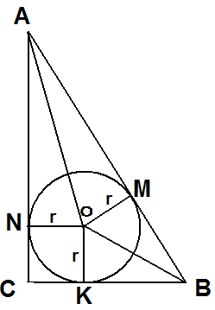
По свойству отрезков касательных AN=AM=12, BM=BK=8.
Пусть радиус вписанной окружности равен r.
OKCN – квадрат, т.е. OK=ON=r.
Применим к $∆ABC$ теорему Пифагора:
${\left(r+8\right)}^{2}+{\left(r+12\right)}^{2}={20}^{2}$,
решая его, получим r=4.
В $∆ABО$ OM=r – высота, тогда $S_{∆ABО}=\frac{1}{2}∙OM∙AB$
$$S_{∆ABО}=\frac{1}{2}∙4∙20=40.$$
Ответ: 40.
№4.
Окружность с центром в точке О, вписанная в равнобедренный треугольник ABC с основанием AC, касается стороны BC в точке K, причем CK:BK=5:8. Найдите площадь треугольника, если его периметр 72 см.
Решение.
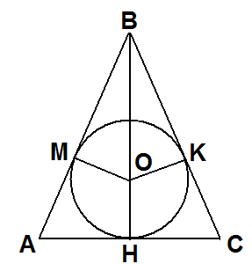
Пусть х – одна часть, тогда, BK=8x, CK=5x, а BC=AB=13x.
Используя свойство отрезков касательных и то, что AH=HC, получим,
AM=AH=HC=CK=5x, BM=BK=8x.
По условию $P_{∆ABC}=72 см$, тогда
4∙5х+2∙8х=72,
36х=72,
х=2.
AC=2∙5x, AC=20.
AB=BC=26 см.
$S_{∆ABC}=\sqrt{36∙10∙10∙16}=6∙10∙4=240$ (см²)
Ответ: 240 см²

№5.
Дана трапеция ABCD, основания AD=100, BC=44. Боковые стороны AB=CD=35. Окружность, касающаяся прямых AD и AC, касается стороны CD в точке K. Найдите длину отрезка CK.
Решение.
I случай.
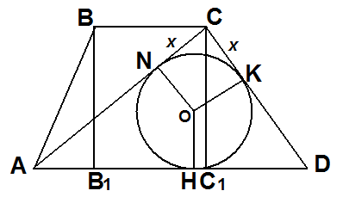
Пусть CK=x, тогда по свойству отрезков касательных CK=CN=x.
Проведем высоты BB₁ и CC₁, т.к $∆ABB_{1}=∆CDC_{1}$следовательно,AB₁=C₁D=(100-44):2=28.
Рассмотрим $∆CDC_{1}$, по теореме Пифагора найдем СС₁
$${CC}_{1}=\sqrt{{35}^{2}-{28}^{2}}=\sqrt{\left(35-28\right)∙\left(35+28\right)}=\sqrt{7∙63}=7∙3=21.$$
Рассмотрим $∆CАC_{1}$, по теореме Пифагора найдем СА: $CА=\sqrt{{21}^{2}+{72}^{2}}=75.$
CK=CN, AN=AH, HD=DK, 35-x+75-x=100,
-2x=-10
х=5
CK=5.
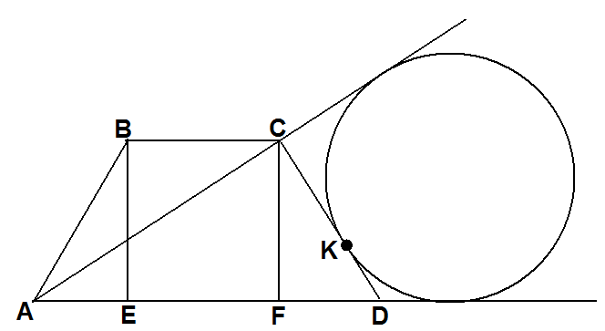
II случай.
Окружность касается продолжения сторон AC и AD за точками C и D соответственно и отрезка CD.
$$CK=\frac{AD+CD-AC}{2}=\frac{100+35-75}{2}=30$$
Ответ: 5 или 30.
№6.
В $∆АВС$ АВ=10, ВС=5, АС=6. Точка D лежит на прямой ВС так, что BD:DC=1:2. Окружности вписанные в каждый из треугольников ADC и ADB, касаются стороны AD в точках E и F. Найдите длину EF.
Решение.
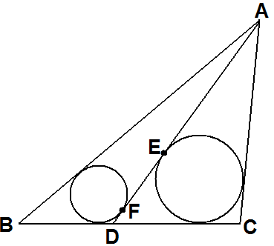
I случай.
Точка D лежит на отрезке ВС.
Пусть AD=d, BD=x, DC=y, тогда
$x=\frac{5}{3}, y=\frac{10}{3}, DE=\frac{d+y-6}{2}$; $DF=\frac{d+x-10}{2}$, следовательно, $EF=\frac{4+y-x}{2}=\frac{17}{6}$
II случай.
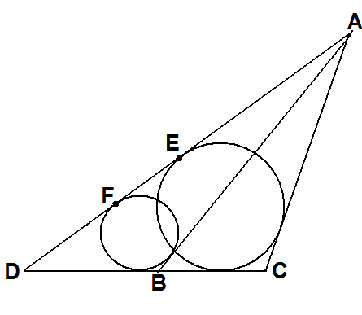
Пусть точка D лежит вне отрезка ВС, тогда
Х=5, у=х+5=10 $DE=\frac{d+y-6}{2}$; $DF=\frac{d+x-10}{2}$, следовательно, $EF=\frac{9}{2}$
Ответ: $4\frac{1}{2} или 2\frac{5}{6}$.

№7.
В $∆ABC$ AB=21, AC=17, BC=10. Найдите длины каждого из шести отрезков, на которые разбивают стороны треугольника точки касания вневписанной окружности.
Решение.
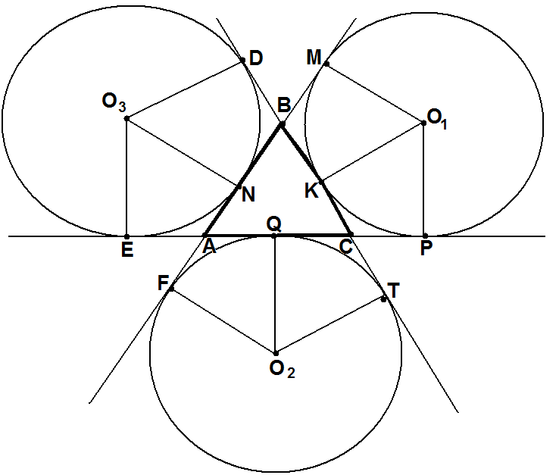
Пусть NB=$x_{1}, AN=x_{2}, AQ=x_{3}, QC=x_{4}, KC=x_{5}, BK=x_{6}$.
Применим свойство отрезков касательных:
1). AM=AP, AM=AB+BM, BM=BK=x₆
AM=21+ x₆, AP=AC+CP, CP=CK=x₅
AP=17+ x₅, тогда 21+ x₆=17+ x₅
х₅- x₆=4.
BC=BK+KC= x₆+ x₅=10, имеем систему уравнений:
$\left\{\begin{aligned}x_{5}-x_{6}=4 \\ x_{5}+x_{6}=10\end{aligned}\right.$, отсюда х₅=7, x₆=3.
2). DC=CE. Рассуждая аналогично, получим,
$\left\{\begin{aligned}x_{1}-x_{2}=7 \\ x_{1}+x_{2}=21\end{aligned}\right.$, отсюда х₁=14, x₂=7.
3). BF=BT
$\left\{\begin{aligned}x_{4}-x_{3}=11 \\ x_{4}+x_{3}=17\end{aligned}\right.$, отсюда х₃=3, x₄=14.
Ответ: 14; 7; 14; 3;7;3.

